|  |  |  |
| --- | --- | --- |
| **BTS Services informatiques aux organisations**  **Session 2016** | | |
| **E4 – Conception et maintenance de solutions informatiques**  **Coefficient 4** | | |
| **DESCRIPTION D’UNE SITUATION PROFESSIONNELLE** | | |
| **Épreuve ponctuelle** | **Contrôle en cours de formation** | |
| **OPTION SISR** | **OPTION SLAM** | |
| **NOM et prénom du candidat :** KOUANGA Stephen | | **N° Candidat :** 1337540038 |
| **Contexte de la situation professionnelle[1]**  Afin de faciliter la gestion immobilière de ses appartements, la société *Neige & Soleil* souhaite disposer d’un site internet dynamique permettant d’offrir à ses clients la réservation des appartements en ligne.  Pour se faire, elle sollicite le prestataire *HighLight Tech* pour la conception et le développement du site internet. | | |
| **Intitulé de la situation professionnelle**  Conception et développement du site internet *NeigeetSoleil.fr* pour la société *Neige et Soleil* avec les technologies PHP/MySQL/HTML/CSS/JavaScript pour la gestion immobilière des appartements. | | |
| **Période de réalisation :** 21 Septembre 2016 au 8 Mars 2017 **Lieu :** Paris 17e  **Modalité :** SeulEn équipe | | |
| **Principale(s) activité(s) concernée(s)2**  A1.1.1 **/** A1.4.1 **/** A2.3.1 **/** A4.1.1 / A4.1.2 / A4.1.3 / A4.1.6 / A4.1.7 / A4.1.9 / A4.1.10 | | |
| **Conditions de réalisation[2] (ressources fournies, résultats attendus)**  Ressources fournies : Cahier des Charges, Lettre de mission, Charte graphique, Logo.  Résultat attendu : BDD opérationnelle sur le SGBD MySQL, Site internet hébergé, MCD, DCU, UML. | | |
| **Productions associées**  Documentation livrable : Documentation utilisateur, Documentation incident, Documentation technique, Etude financière & juridique. | | |
| **Modalités d’accès aux productions [3]**  **Drive :** <https://drive.google.com/open?id=0By1i2vhZPQKRWDMzV1J4dF9NNUE> (Lien Direct)  Email : [stephenbts2016@gmail.com](mailto:stephenbts2016@gmail.com)  Mot de Passe : stephenkouangabts  **Git Hub :** https://github.com/SBGMU/Stephen-KOUANGA.git  **Modalités d’accès à la documentation des productions [4]**  **Drive :** <https://drive.google.com/open?id=0By1i2vhZPQKRWDMzV1J4dF9NNUE> (Lien Direct)  Email: [stephenbts2016@gmail.com](mailto:stephenbts2016@gmail.com)  Mot de Passe : stephenkouangabts  **Git Hub :** https://github.com/SBGMU/Stephen-KOUANGA.git | | |
| Au verso de cette page, le candidat présente un descriptif détaillé de la situation professionnelle et des productions réalisées sous forme d’un rapport d’activité permettant notamment de mettre en évidence la démarche suivie et les méthodes retenues. | | |

1. **Contexte Professionnel**

Afin de faciliter la gestion immobilière de ses appartements, la société *Neige & Soleil* souhaite disposer d’un site internet dynamique permettant d’offrir à ses clients la réservation des appartements en ligne.

Pour se faire, elle sollicite le prestataire *HighLight Tech* pour la conception et le développement du site internet.

1. **Objectif**

Le site se compose en 2 parties, une ouverte aux clients pour la réservation, et une ouverte aux administrateurs (Employés *Neige & Soleil*) pour l’administration de la BDD.

1. **Démarche suivie**

A partir des documents fournis par l’entreprise nous avons établi en premier lieu un dictionnaire des données, et les règles de gestion pouvant exister entre les entités de données. Une fois élaboré, le modèle conceptuel de données, nous avons implémenté la BDD sur le SGBD MySQL.

Par la suite, en respectant la charte graphique fournie par l’entreprise, nous avons pu concevoir les pages du site internet en respectant l’arborescence validée par cette dernière. Le design a été conçu avec (Adobe Photoshop).La partie dynamique du site offrant l’ensemble des fonctionnalités demandées par l’entreprise a été réalisés par un couplement de développement PHP/MySQL.

Afin de réaliser l’ensemble de ces applications dans de bonnes conditions, nous avons établi un digramme de GANTT qui donne un ordonnancement des tâches à faire en équipe.

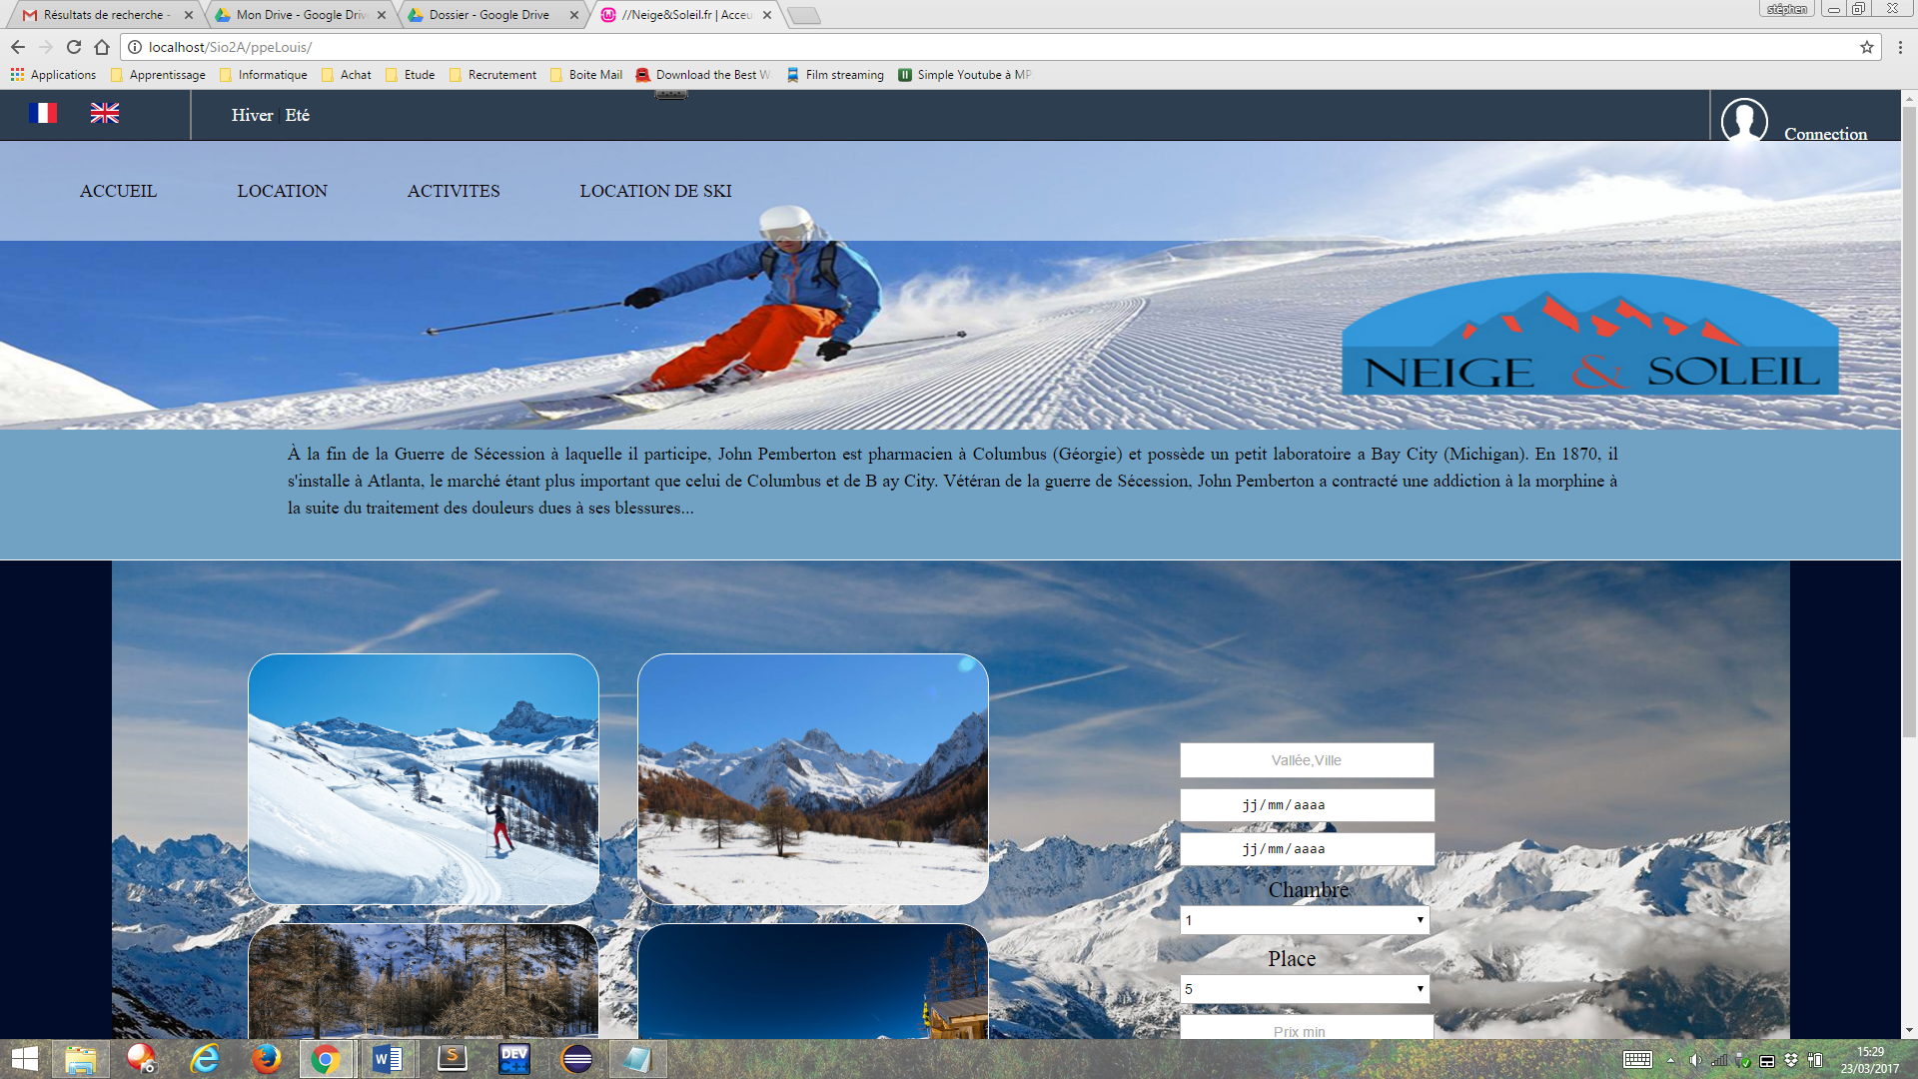

# Méthodes utilisées

Nous avons préconisé pour la partie développement Web, l’utilisation de la Programmation orienté Objet en PHP. L’extraction des données de la BDD, le traitement de ces données et leur visualisation ont été séparés à l’aide du patron MVC, ce modèle de travail facilitera l’évolutivité des codes et la maintenance du site.

La partie conceptuelle a été réalisée avec l’utilisation de Css/html.

Le contrôle des données des formulaires a été fait en PHP.

1. **Conclusion**

Le site internet *NeigeetSoleil.fr* est opérationnel et l’ensemble de ses fonctionnalités ont été testés. L’entreprise *Neige & Soleil* satisfaite, souhaite intégrer après son déploiement de nouvelles fonctionnalités notamment d’autres vues.

1. Conformément au référentiel du BTS SIO, le contexte doit être conforme au cahier des charges national en matière d’environnement technologique dans le domaine de spécialité correspondant à l’option du candidat.
2. En référence à la description des activités des processus prévue dans le référentiel de certification.
3. Conformément au référentiel du BTS SIO « Dans tous les cas, les candidats doivent se munir des outils et ressources techniques nécessaires au déroulement de l’épreuve. Ils sont seuls responsables de la disponibilité et de la mise en œuvre de ces outils et ressources. Les candidats qui n’en sont pas munis sont pénalisés dans les limites prévues par la grille d’aide à l’évaluation proposée par la circulaire nationale d’organisation. ». Il s’agit par exemple des identifiant, mot de passe, URL d’un espace de stockage et de la présentation de l’organisation du stockage.
4. Lien vers le document décrivant la situation professionnelle tant au niveau logiciel (par exemple service fourni par la situation, interfaces utilisateurs, description des classes, de la base de données…) que matériel (par exemple schéma complet de réseau mis en place et configurations des services).